|  |  |
| --- | --- |
| **بند جدول الأعمال: ADM 1** | **الوثيقة C25/38-A** |
|  | **17 أبريل 2025** |
|  | **الأصل: بالإنكليزية** |
|  |  |
| تقرير من الأمينة العامة | |
| تقرير عن حالة تنفيذ المقررين 600 و601 الصادرين عن المجلس (بشأن الأرقام العالمية للنداء الدولي المجاني (UIFN) وأرقام تعرف جهة الإصدار (IIN)) | |
| **الغرض**  عقب الموافقة على المقررين 600 و601 في دورة المجلس لعام 2017، باشر الاتحاد عملية تنفيذ هذين المقررين. ويقدم هذا التقرير تحديثات لما ورد في الوثيقة [C24/38](https://www.itu.int/md/S24-CL-C-0038/en).  **الإجراء المطلوب من المجلس**  يُدعى المجلس إلى **أخذ** **العلم** بهذا التقرير.  **الارتباط ذو الصلة بالخطة الاستراتيجية**  موارد ترقيم الاتصالات الدولية.  **الآثار المالية**  ترد الإيرادات المتأتية من تنفيذ مقرري المجلس 600 و601 في ميزانية الفترة 2024-2025.  ___________  **المراجع**  *الوثائق* [C17/133](https://www.itu.int/md/S17-CL-C-0133/en)*؛ و*[C17/134](https://www.itu.int/md/S17-CL-C-0134/en)*؛ و*[C18/100](http://www.itu.int/md/S18-CL-C-0100/en)*؛ و*[CWG-FHR 9/14](https://www.itu.int/md/S19-CLCWGFHR09-C-0014/en)*؛ و*[CWG-FHR 9/15](https://www.itu.int/md/S19-CLCWGFHR09-C-0015/en)*؛ و*[C19/47](https://www.itu.int/md/S19-CL-C-0047/en)*؛ و*[C19/120](https://www.itu.int/md/S19-CL-C-0120/en)*؛ و*[C20/47](https://www.itu.int/md/S20-CL-C-0047/en)*؛* *و*[C21/47](https://www.itu.int/md/S21-CL-C-0047/en)*؛ و*[CWG-FHR-14/6](https://www.itu.int/md/S21-CWGFHR14-C-0006/en)*؛ و*[CWG-FHR-14/7](https://www.itu.int/md/S21-CWGFHR14-C-0007/en)*؛ و*[CWG-FHR-14/12](https://www.itu.int/md/S21-CWGFHR14-C-0012/en)*؛ و*[C22/50](https://www.itu.int/md/S22-CL-C-0050/en)*؛  و*[CWG-FHR-17/8](https://www.itu.int/md/S24-CWGFHR17-C-0008/en)*؛ و*[C24/38](https://www.itu.int/md/S24-CL-C-0038/en)؛ و[CWG-FHR-20/13](https://www.itu.int/md/S25-CWGFHR20-C-0013/en) | |

خلفية

1 عقب موافقة المجلس في دورته لعام 2017 على المقررين 600 (الوثيقة [C17/133](https://www.itu.int/md/S17-CL-C-0133/en)) و601 (الوثيقة [C17/134](https://www.itu.int/md/S17-CL-C-0134/en))، ما برحت أمانة الاتحاد في طور تنفيذ هذين المقررين.

2 قدّم مكتب تقييس الاتصالات (TSB) إلى المجلس في دورته لعام 2024 الوثيقة [C24/38](https://www.itu.int/md/S24-CL-C-0038/en) التي تضمنت حالة تنفيذ مقررات المجلس والإيرادات المتأتية من خدمة الأرقام العالمية للنداء الدولي المجاني (UIFN) وأرقام تعرف جهة الإصدار (IIN).

3 وتقدم هذه الوثيقة معلومات محدَّثة عن هذا التنفيذ منذ اجتماع المجلس في دورته لعام 2024.

المستجدات المالية بشأن الأرقام العالمية للنداء الدولي المجاني (UIFN) (المقرر 600 الصادر عن المجلس)

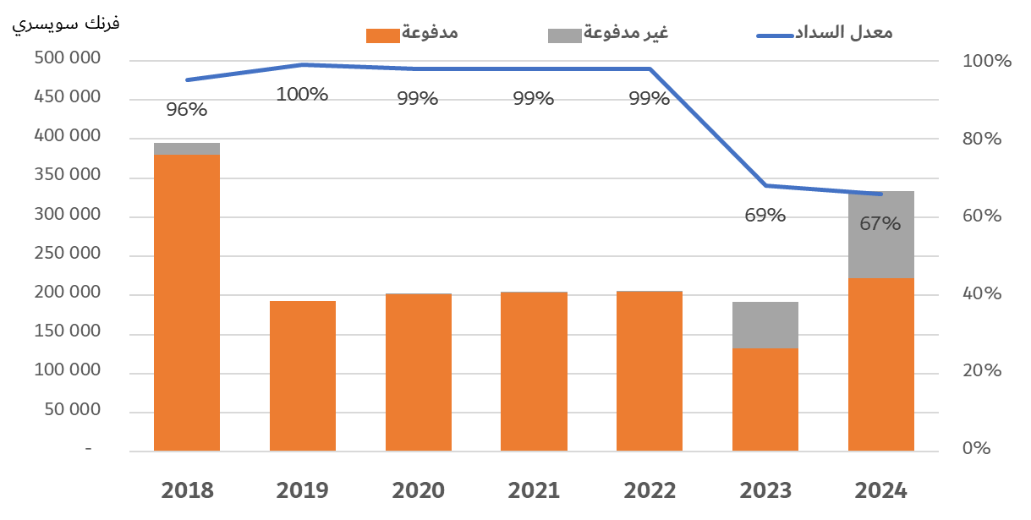

وبعد 1 مارس 2024 ‏(اليوم الأخير في الفترة المشمولة بالتقرير المقدَّم للمجلس في دورته لعام ‎2024)، سُددت الدفعات الإضافية التالية حتى 19 مارس 2025:

− بالنسبة لرسوم الصيانة السنوية لعام 2018، سُدد مبلغ إضافي قدره 300 فرنك سويسري. وحتى الآن، سُددت 96 في المائة من الفواتير الصالحة ولا يزال يتعين استرداد مبلغ 15 300 فرنك سويسري.

− بالنسبة لرسوم الصيانة السنوية لعام 2023، سُدد مبلغ إضافي قدره 5 900 فرنك سويسري وحتى الآن، سُددت ‎69 ‏في المائة من الفواتير الصالحة، ولا يزال يتعين استرداد مبلغ ‎59 800 ‏فرنك سويسري.

− بالنسبة لرسوم الصيانة السنوية لعام 2024، سُدد مبلغ قدره 222 400 فرنك سويسري، وحتى الآن، سُددت ‎67 في المائة من الفواتير الصالحة، ولا يزال يتعين استرداد مبلغ ‎111 500 فرنك سويسري.‎

وانخفضت الرسوم غير المدفوعة للفترة 2022-2018 إلى 16 000 فرنك سويسري. ‏وتبلغ الرسوم غير المدفوعة للفترة ‎2024-2023 ‏ما مجموعه ‎171 300 ‏فرنك سويسري، وتبلغ الرسوم غير المدفوعة لمقدم خدمة واحد ‎65 ‏في المائة من المبلغ الإجمالي خلال الفترة نفسها.‎

وترد في الملحق 1 قائمة الكيانات التي لديها عقد ساري المفعول مع مكتب تقييس الاتصالات والتي أُرسلت إليها فواتير عن الأعوام 2024-2018 ولكنها لم تسددها حتى تاريخ 19 مارس 2025.

وفي عام 2024، بلغت الإيرادات المتوقعة من الأرقام العالمية للنداء الدولي المجاني (UIFN) 403 800 فرنك سويسري (وهي تشمل الرسوم لمرة واحدة ورسوم الصيانة السنوية).

‏مناقشة في ‎الاجتماع العشرين لفريق العمل التابع للمجلس والمعني بالموارد المالية والبشرية (‎CWG FHR) ‏بشأن‎ أرقام تعرف جهة الإصدار (IIN) (‏مقرر المجلس ‎601)

‏في الاجتماع العشرين لفريق العمل التابع للمجلس والمعني بالموارد المالية والبشرية (‎CWG FHR) ‏في فبراير ‎2025‏، قدّم مكتب تقييس الاتصالات الوثيقة ‎[CWG-FHR-20/13](https://www.itu.int/md/S25-CWGFHR20-C-0013/en) بشأن "‏التحديات التي تعترض تنفيذ مقرر المجلس ‎601 ‏بشأن التسجيل في أرقام تعرف جهة الإصدار (IIN)". ‏وأفاد أحد أعضاء المجلس (رئيس لجنة الدراسات ‎2) ‏بأن التوصية ‎ITU-T E.118 ‏كانت قيد المراجَعة وقد تحددت في اجتماع لجنة الدراسات ‎2 ‏بقطاع تقييس الاتصالات (جنيف، ‎14-5 ‏فبراير ‎2025). ‏وقد حذفت وظيفة أمين السجل أرقام ‎IIN ‏من التوصية المراجَعة. ونتيجة لذلك، هناك خسارة محتملة تقارب 35 000 فرنك سويسري. ومن المتوقع أن تتواصل لجنة الدراسات ‎2 ‏بقطاع تقييس الاتصالات مع المجلس عن طريق مدير مكتب تقييس الاتصالات بمجرد الموافقة رسمياً على التوصية المراجَعة ‎ITU-T E.118 ‏بشأن أرقام ‎IIN. ‏وبالتالي، سيرجَّح إلغاء/إبطال المقرر ‎601.

الخلاصة

تواصل الأمانة تنفيذ المقررين 600 و601 الصادرين عن المجلس.

**الملحق:** 1

الملحق

تحديثات لقائمة بأسماء مقدمي خدمات الأرقام UIFN الذين لم يقوموا بعد بالدفع فيما يخص   
الأعوام 2018 و2019 و2020 و2021 و2022 و2023 و2024 (حتى 19 مارس 2025)

| السنة | المبلغ | العملة | عدد الأرقام UIFN | اسم الشركة | البلد/المنطقة الجغرافية | ملاحظة |
| --- | --- | --- | --- | --- | --- | --- |
| 2018 | 14 000,00 [دفع جزئي: 2 800 فرنك سويسري] | فرنك سويسري | 140 | Bezeq International | إسرائيل |  |
| 2018 | 5 600,00 [دفع جزئي: 4 000 فرنك سويسري] | فرنك سويسري | 56 | International Telcom Ltd. | الولايات المتحدة |  |
| 2023 | 2 300,00 | فرنك سويسري | 23 | TeliaSonera Finland Oyj | فنلندا |  |
| 2023 | 1 300,00 | فرنك سويسري | 13 | Slovak Telekom, a.s. | سلوفاكيا |  |
| 2018 | 1 000,00 | فرنك سويسري | 10 | Eutelia S.p.A. | إيطاليا | اشترتها جزئياً شركة CloudItalia دون مسؤولية بشأن الأرقام UIFN، ومع ذلك، فإن 3 أرقام UIFN يمكن الوصول إليها |
| 2022 | 600,00 | فرنك سويسري | 6 | PLANinterNET VoIP-GmbH | ألمانيا |  |
| 2018 | 500,00 [دفع جزئي: 200 فرنك سويسري] | فرنك سويسري | 5 | Telefónica S.A.  (Colombia Telecomunicaciones S.A. ESP - Telecom Colombia سابقاً) | كولومبيا |  |
| 2018 | 500,00 [دفع جزئي: 400 فرنك سويسري] | فرنك سويسري | 5 | Kingston communications/Affiniti | المملكة المتحدة |  |
| 2021 | 500,00 | فرنك سويسري | 5 | Qupra Wholesale | هولندا |  |
| 2018 | 400,00 | فرنك سويسري | 4 | HKBN Enterprise Solutions HK Limited  (WTT HK Limited سابقاً) | هونغ كونغ، الصين |  |
| 2018 | 300,00 [دفع جزئي: 200 فرنك سويسري] | فرنك سويسري | 3 | Telefonica del Peru | بيرو |  |
| 2018 | 300,00 | فرنك سويسري | 3 | PTGI INTERNATIONAL CARRIER  (PRIMUS Telecommunications Ltd. سابقاً) | المملكة المتحدة |  |
| 2023 | 200,00 | فرنك سويسري | 2 | EMTEX GmbH | ألمانيا |  |
| 2020 | 200,00 | فرنك سويسري | 2 | Telefónica de Argentina S.A | الأرجنتين |  |
| 2023 | 100,00 | فرنك سويسري | 1 | HGC Global Communications Limited | هونغ كونغ، الصين |  |
| 2018 | 100,00 | فرنك سويسري | 1 | Vodafone New Zealand | نيوزيلندا |  |
| 2018 | 100,00 | فرنك سويسري | 1 | Empresa Hondureña de Telecommunicaciones (HONDUTEL) | هندوراس |  |
| 2018 | 100,00 | فرنك سويسري | 1 | Telecom Itália Móbile S.p.A. (TIM)  (INTELIG Telecomunicações Ltda. سابقاً) | البرازيل |  |
| 2023 | 55 900,00 | فرنك سويسري | 559 | eircom Limited | ‏أيرلندا‎ |  |
| 2024 | 1 300,00 | فرنك سويسري | 13 | Slovak Telekom, a.s. | سلوفاكيا |  |
| 2024 | 100,00 | فرنك سويسري | 1 | JSC Kazakhtelecom | كازاخستان |  |
| 2024 | 700,00 | فرنك سويسري | 7 | Cable & Wireless Panamá S.A. | بنما |  |
| 2024 | 1 200,00 | فرنك سويسري | 12 | Cyprus Telecoms. Authority | قبرص |  |
| 2024 | 28 100,00 | فرنك سويسري | 281 | TDC A/S | الدانمارك |  |
| 2024 | 55 900,00 | فرنك سويسري | 559 | eircom Limited | أيرلندا |  |
| 2024 | 13 200,00 | فرنك سويسري | 132 | Singapore Telecommunications Ltd | سنغافورة |  |
| 2024 | 900,00 | فرنك سويسري | 9 | Beltelecom | بيلاروس |  |
| 2024 | 600,00 | فرنك سويسري | 6 | Hellenic Telecommunications Org. S.A. | اليونان |  |
| 2024 | 300,00 | فرنك سويسري | 3 | Mass Response Service GmbH | النمسا |  |
| 2024 | 4 500,00 | فرنك سويسري | 45 | MessageBird B.V. | هولندا |  |
| 2024 | 200,00 | فرنك سويسري | 2 | EMTEX GmbH | ألمانيا |  |
| 2024 | 2 100,00 | فرنك سويسري | 21 | Telia Norge AS | ‏النرويج‎ |  |
| 2024 | 2 300,00 | فرنك سويسري | 23 | TeliaSonera Finland Oyj | فنلندا |  |
| 2024 | 100,00 | فرنك سويسري | 1 | Elisa Eesti AS | إستونيا |  |

ــــــــــــــــــــــــــــــــــــــــــــــــــــــــــــــــــــــــــــــــــــــــــــــــ